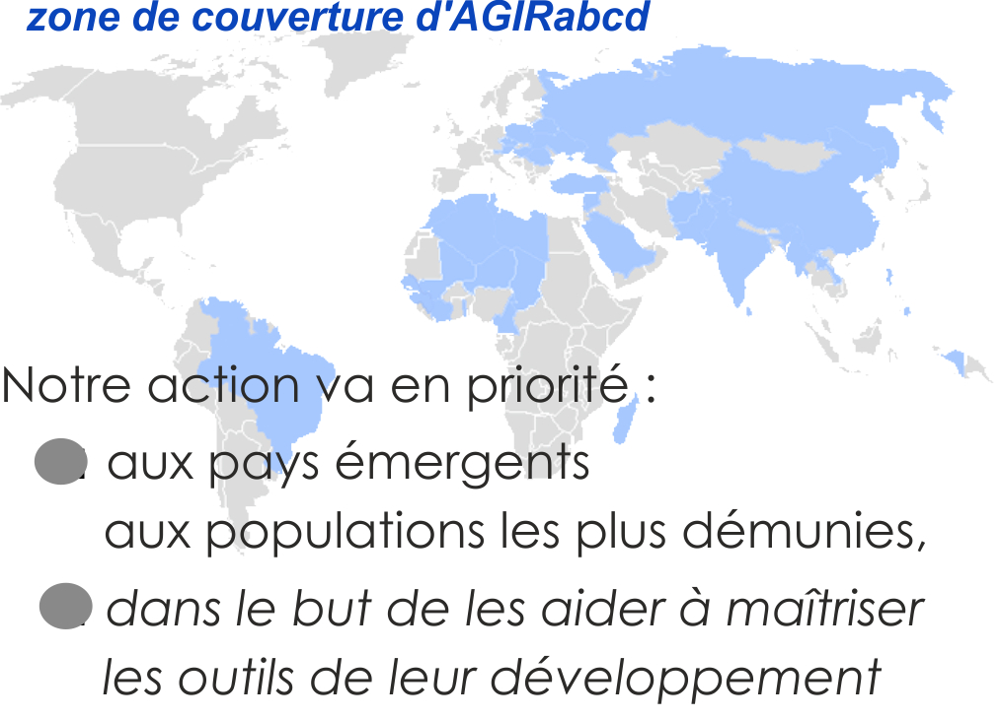
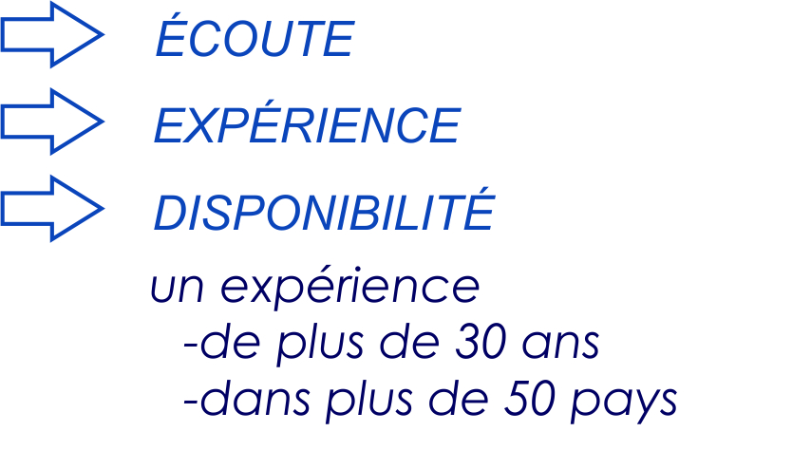
Délégation Territoriale XXXXXXXX
Nn fkflsdfjkzioe qsfksdkk NNNNNN KOIYJBU
05 59 58 27 99_
agir.abcdHHH @gmail.com
NOTRE DEMARCHE
A QUI S’ADRESSER
NOS ATOUTS
Délégation Territoriale
Délégation Territoriale XXXXXXXX
Nn fkflsdfjkzioe qsfksdkk NNNNNN KOIYJBU
05 59 58 27 99_
agir.abcdHHH @gmail.com

NOTRE DEMARCHE
A QUI S’ADRESSER
NOS ATOUTS
Délégation Territoriale
Délégation Territoriale XXXXXXXX
Nn fkflsdfjkzioe qsfksdkk NNNNNN KOIYJBU
05 59 58 27 99_
agir.abcdHHH @gmail.com
NOTRE DEMARCHE
A QUI S’ADRESSER
NOS ATOUTS
Délégation Territoriale

